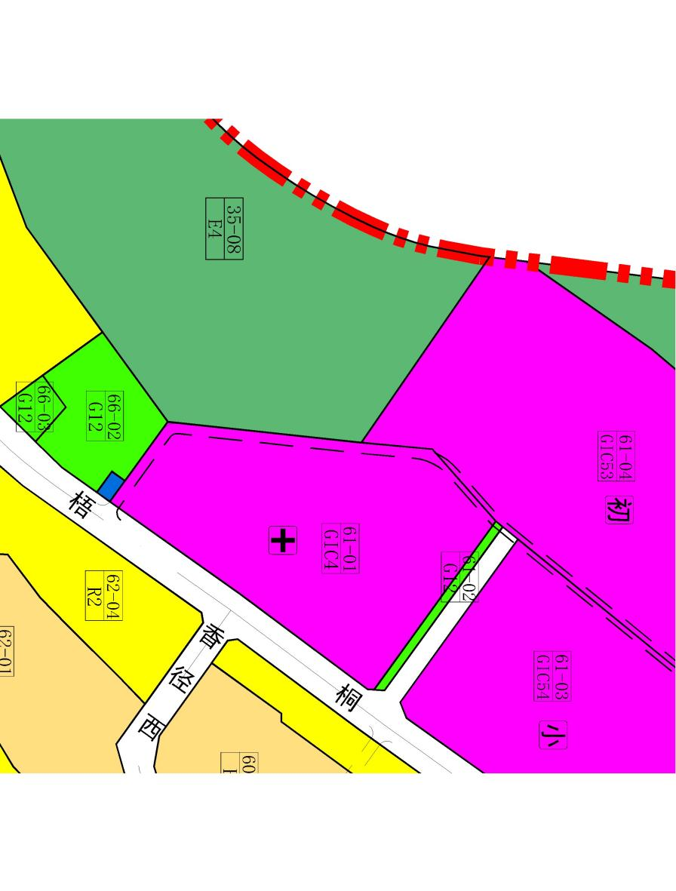调整前

调整后

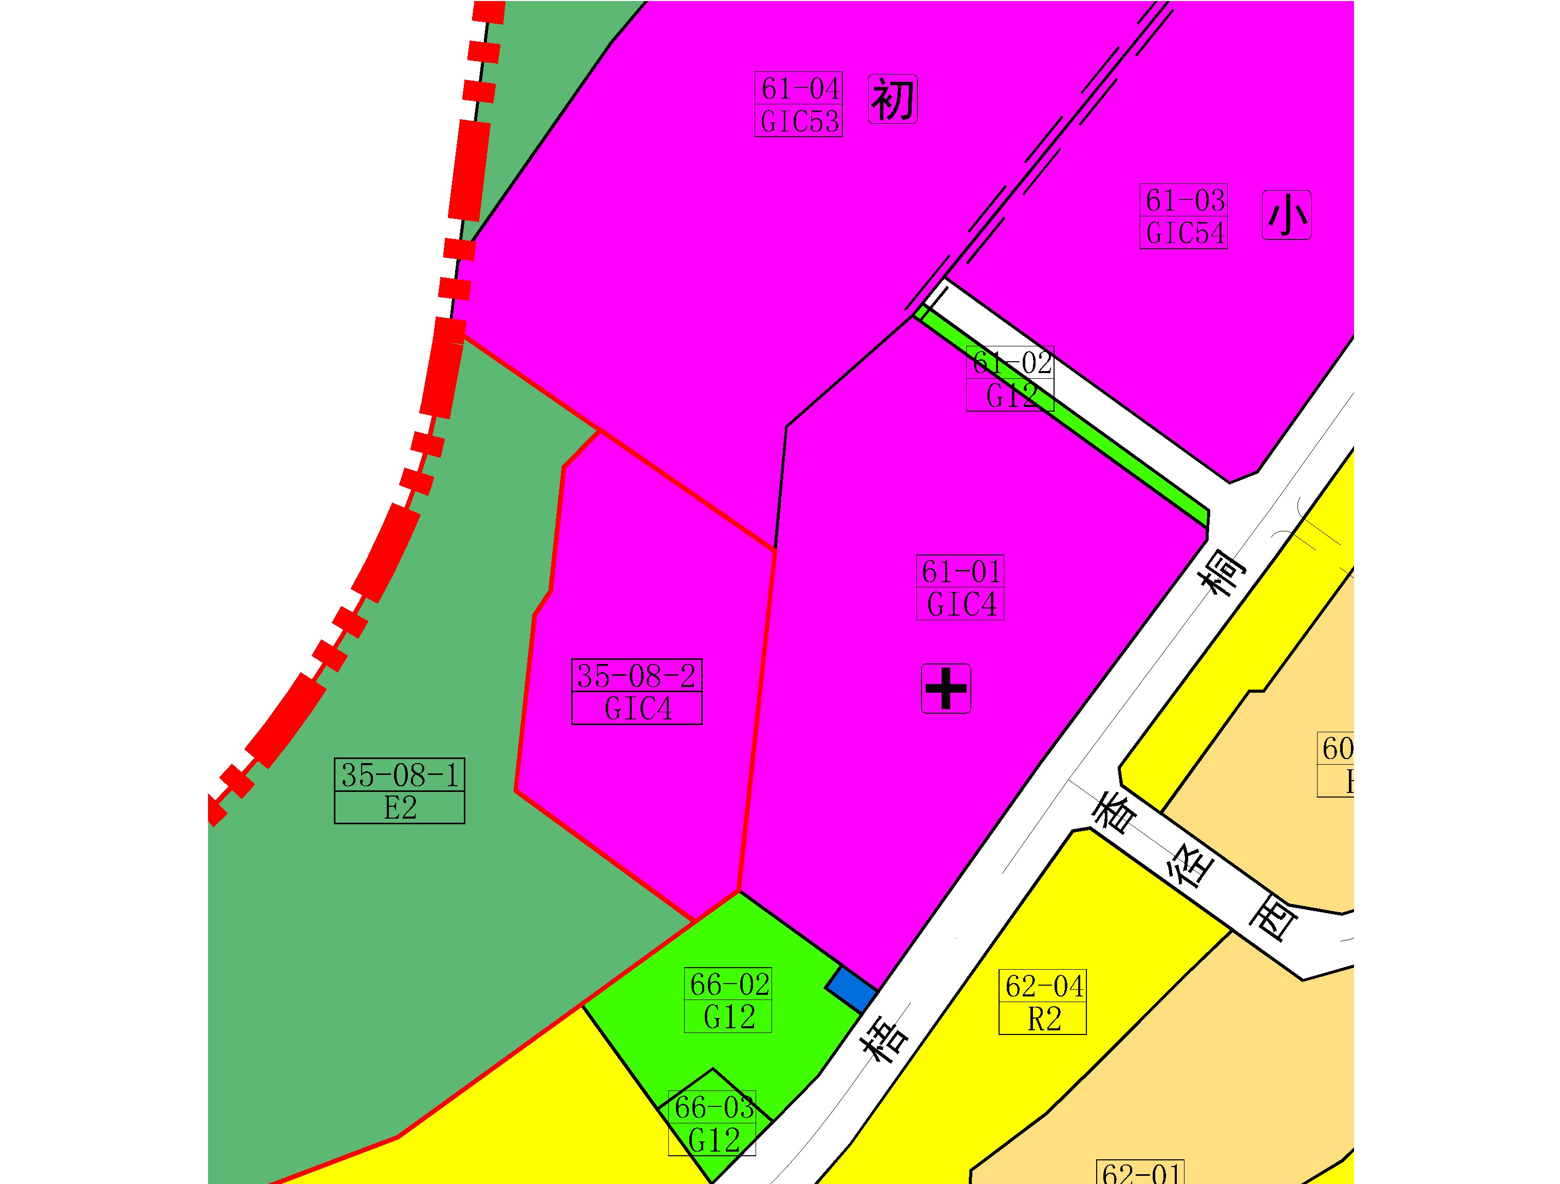

|  |  |  |  |  |  |  |  |
| --- | --- | --- | --- | --- | --- | --- | --- |
|  | 地块编号 | 用地代码 | 用地性质 | 用地面积（㎡） | 容积率 | 配套设施项目名称 | 备注 |
| 调整前 | 35-08 | E4 | 林地 | 117966 | - | - | 现状保留 |
| 调整后 | 35-08-1 | E2 | 农林和其他用地 | 109044 | - | - | 现状保留 |
| 35-08-2 | GIC4 | 医疗卫生用地 | 8922 | - | - | 规划，项目建设应依山就势，合理确定竖向标高，减少山体开挖；注重风貌设计，与周边环境相协调；应注重地质灾害防治工作，保证项目安全；地块交通组织、地下空间等可与东南侧66-01地块统筹安排；医疗用建筑与院外周边建筑应设置大于或等于20米绿化隔离卫生间距，在靠近田东中学一侧不得设置具有传染性、污染性的医疗功能用房。 |